Белорусский государственный технологический университет
Факультет информационных технологий
Кафедра программной инженерии

Лабораторная работа №2
По дисциплине «Администрирование и безопасность информационных систем»
На тему «Настройка веб-сервера Apache»

Выполнил:
Студент 3 курса 8 группы
Дмитроченко Кирилл Денисович
Преподаватель: асс. Сазонова Д.В.

Минск, 2026
Для выполнения лабораторной работы понадобится установка веб-сервера Apache, сервера баз данных MySql и интерфейс для управления базами данных PHPmyAdmin. Соответствующие необходимые для выполнения команды:
- apt install apache2
- apt install mysql-server
- apt install phpMyAdmin
Все команды выполняются от корневого пользователя, доступ к которому был предоставлен командой sudo su. При установке phpMyAdmin будет предоставлены меню выбора необходимых элементов, в которых необходимо будет выбрать apache и mysql и провести некоторую настройку , что представлено на рис 1.1 и 1.2.
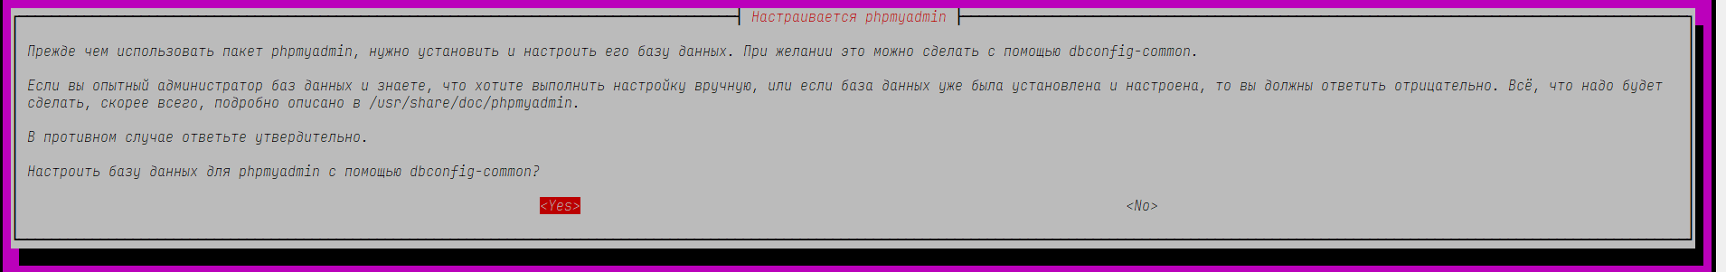
Рисунок 1.1 – Диалоговое окно настройки бд
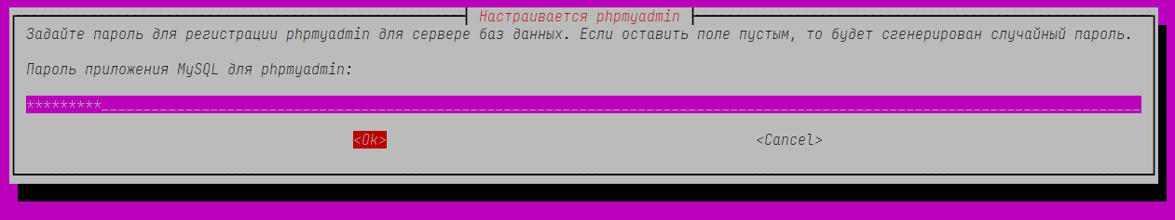
Рисунок 1.2 – Диалоговое окно выбора пароля администратора
Далее необходимо в консольном клиенте mysql создать пользователя с правами администратора, процесс создания представлен на рис 1.3
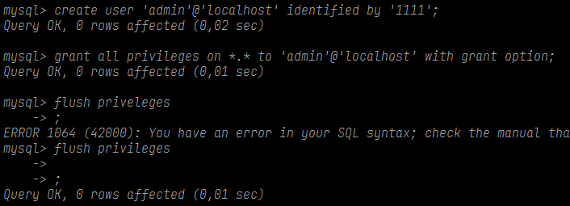
Рисунок 1.3 – Создание пользователя с правами администратора
Следующим этапом станет настройка виртуальных хостов. Для этого в директории var/www необходимо создать папку для каждого веб-ресурса и заполнить файлы конфигураций с необходимыми данными. Пример создания 3 хостов и заполнения временной информацией представлен на рис 1.4.
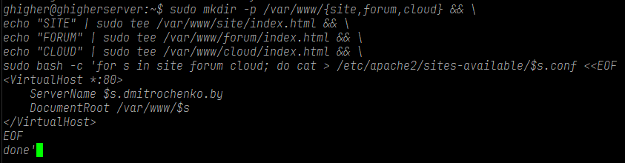
Рисунок 1.4 – Создание виртуальных хостов
На физической машине созданные хосты необходимо зарегистрировать в файле hosts, который находится в директории System32/drivers/etc. Содержимое файла hosts представлено на рис 1.5.
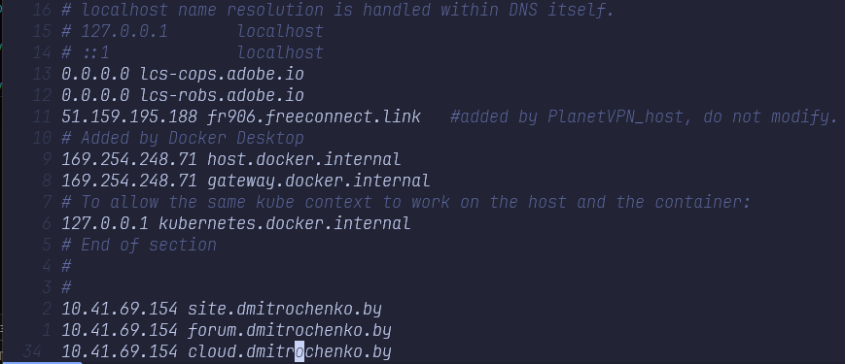
Рисунок 1.5 – Регистрация хостов в файле hosts
После активации всех сайтов можно зайти на site.dmitrochenko.by, где будет отображён веб-интерфейс phpMyAdmin(рис 1.6). После авторизации с данными, указанными при установке на сервер и установке русского языка необходимо создать 3 пользователей с одноимёнными базами данных. Для этого Каждому пользователю указывается имя и опция для создания бд. Пароль генерируется соответствующей кнопкой. Пароли необходимо сохранить, они понадобятся позже.Интерфейс для создания пользователей представлен на рис 1.7.
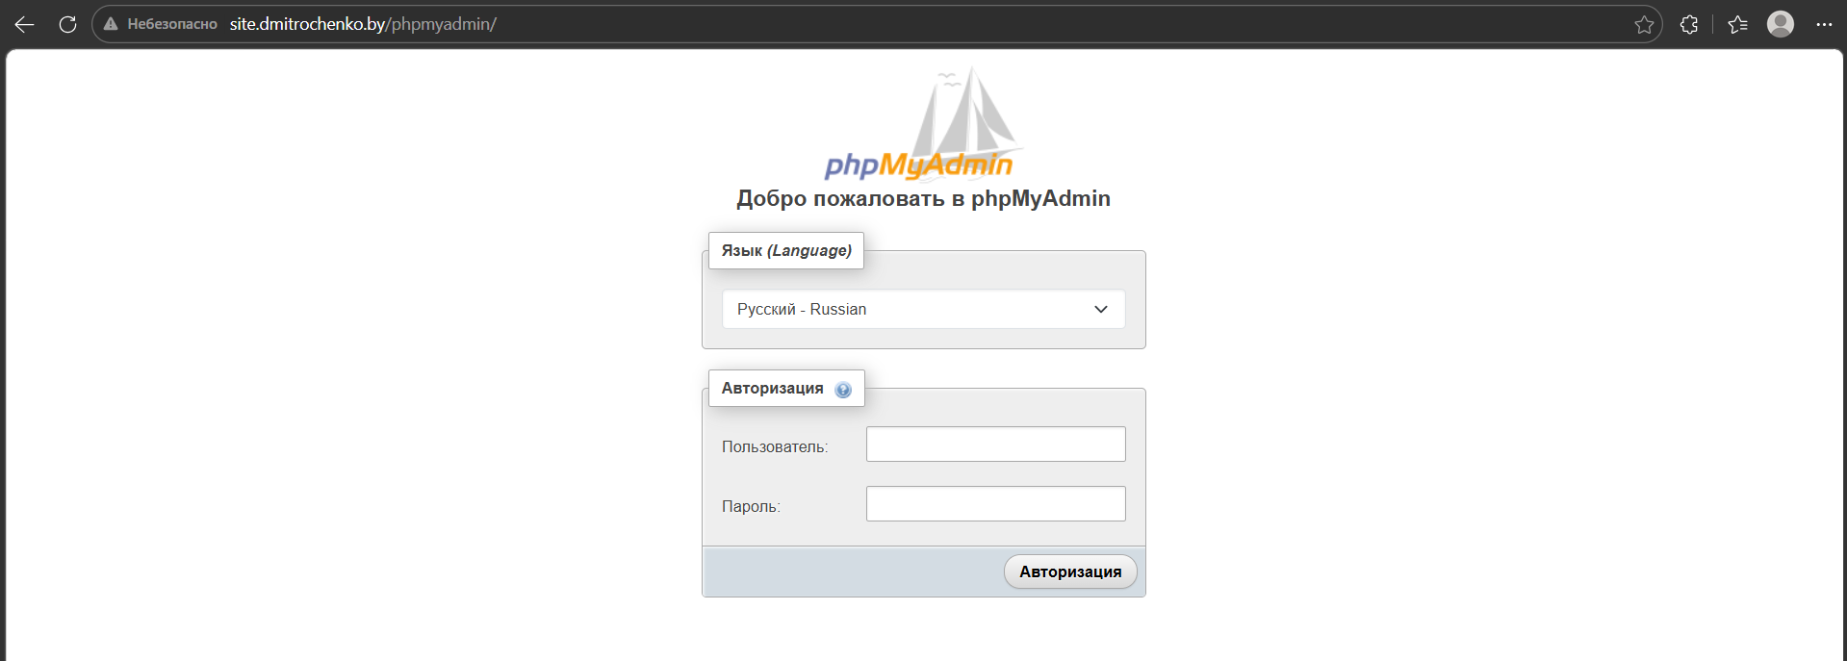
Рисунок 1.6 – Интерфейс авторизации phpMyAdmin
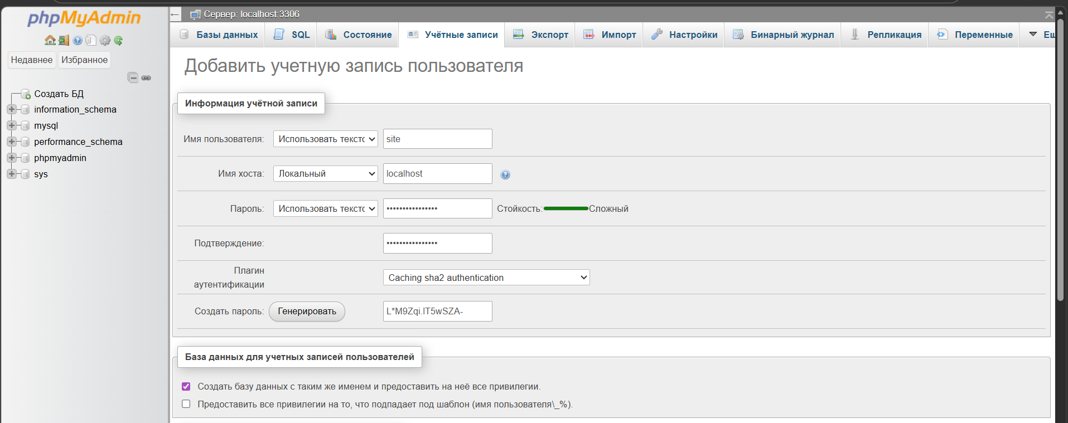
Рисунок 1.7 – Окно создания новых пользователей
Список всех созданных пользователей представлен на рис 1.8.
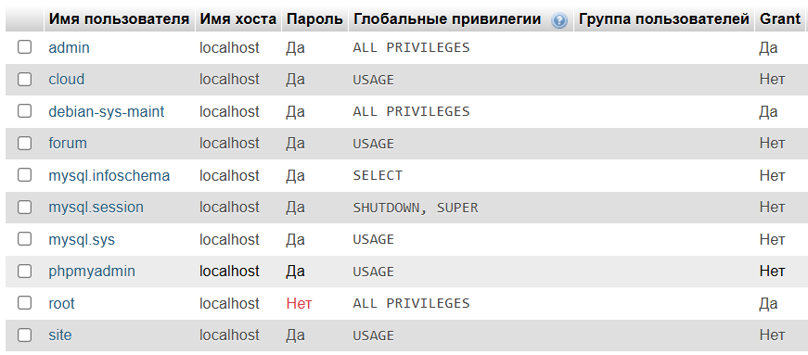
Рисунок 1.8 – Список всех пользователей
Далее необходимо было провести настройку ftp на сервере, создав папку для хранения и разрешив необходимый порт в фаерволле. На физической машине был установлен Total Commander и проведено подключение, как показано на рис 1.9.
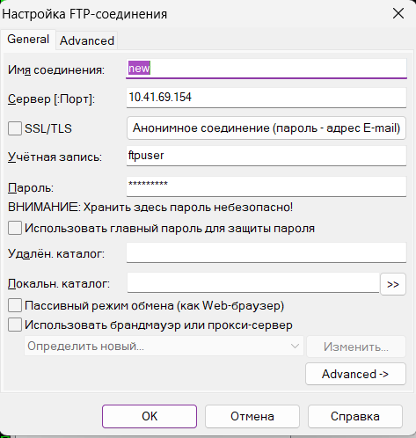
Рисунок 1.9 – FTP подключение через Total Commander
Сравнение хранящихся файлов представлено на рис 1.10 и 1.11
Рисунок 1.10 – Содержимое ftp сервера в Total Commander
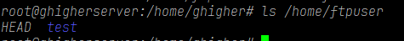
Рисунок 1.11 – Содержимое ftp сервера на сервере
Как видно из рисунков, содержимое идентичное. Далее необходимо было на сервер установить WordPress, используя команду apt install wordpress, после чего в конфиге указать путь к папке wordpress и остальную необходимую информацию, после чего на странице site.dmitrochenko.by будет отображена папка для начала работы с wordpress, что показано на рис 1.12 и рис 1.13.
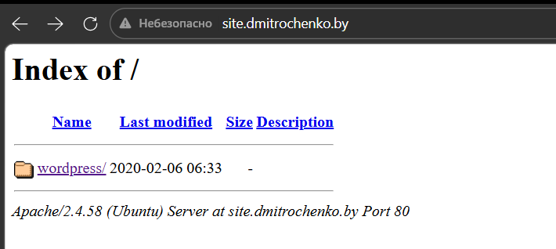
Рисунок 1.12 – Index созданного сайта
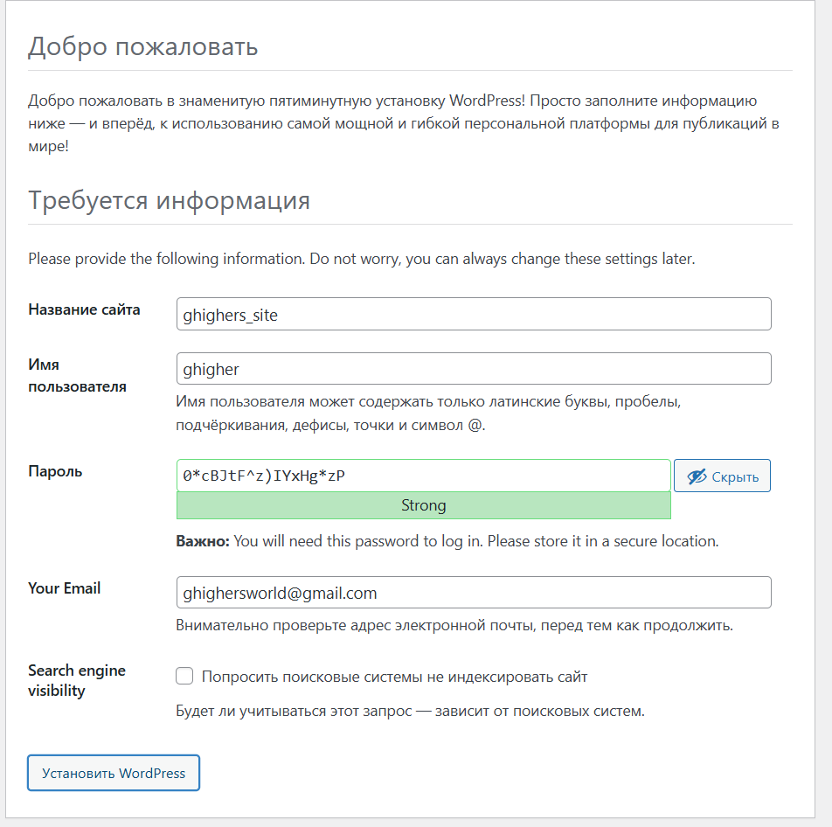
Рисунок 1.13 – Установка WordPress
Также необходимо исправить отображение url ссылок, окно для настройки представлено на рис 1.14.
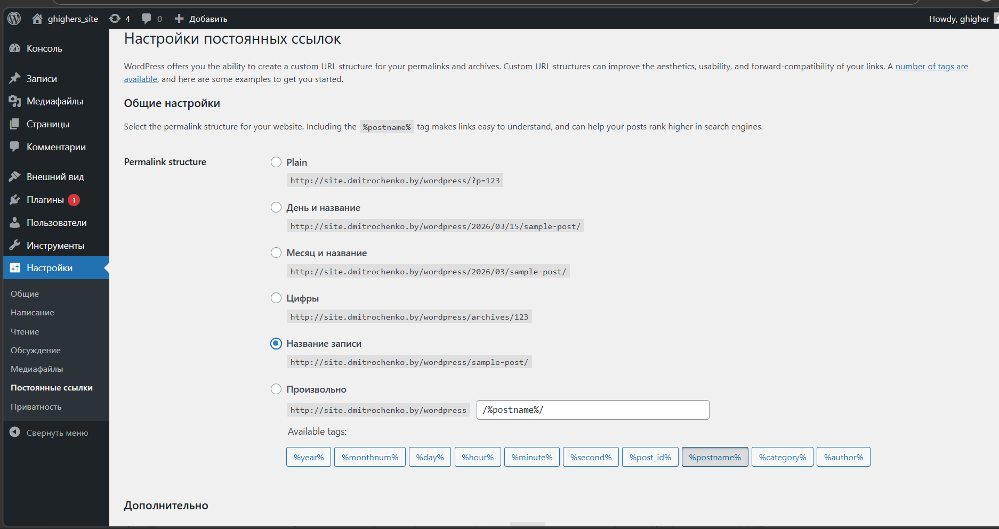
Рисунок 1.14 – Настройка отображения гиперссылок
Следующим этапом станет передача по FTP визуальной темы и расширения cyr3lat с последующей распаковкой в соответствующие директории /plugins и /themes. Отображение тем и плагинов на сайте представлено на рис 1.15 и 1.16.
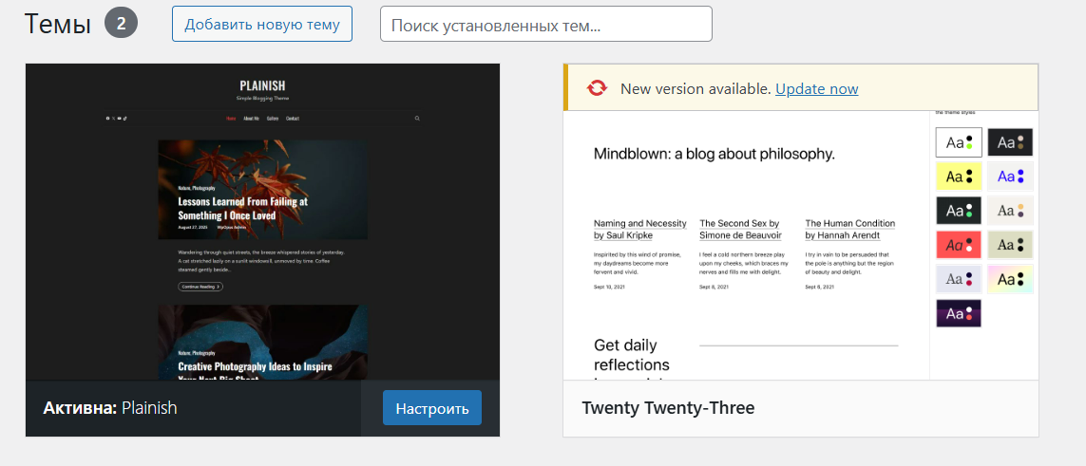
Рисунок 1.15 – Список доступных тем
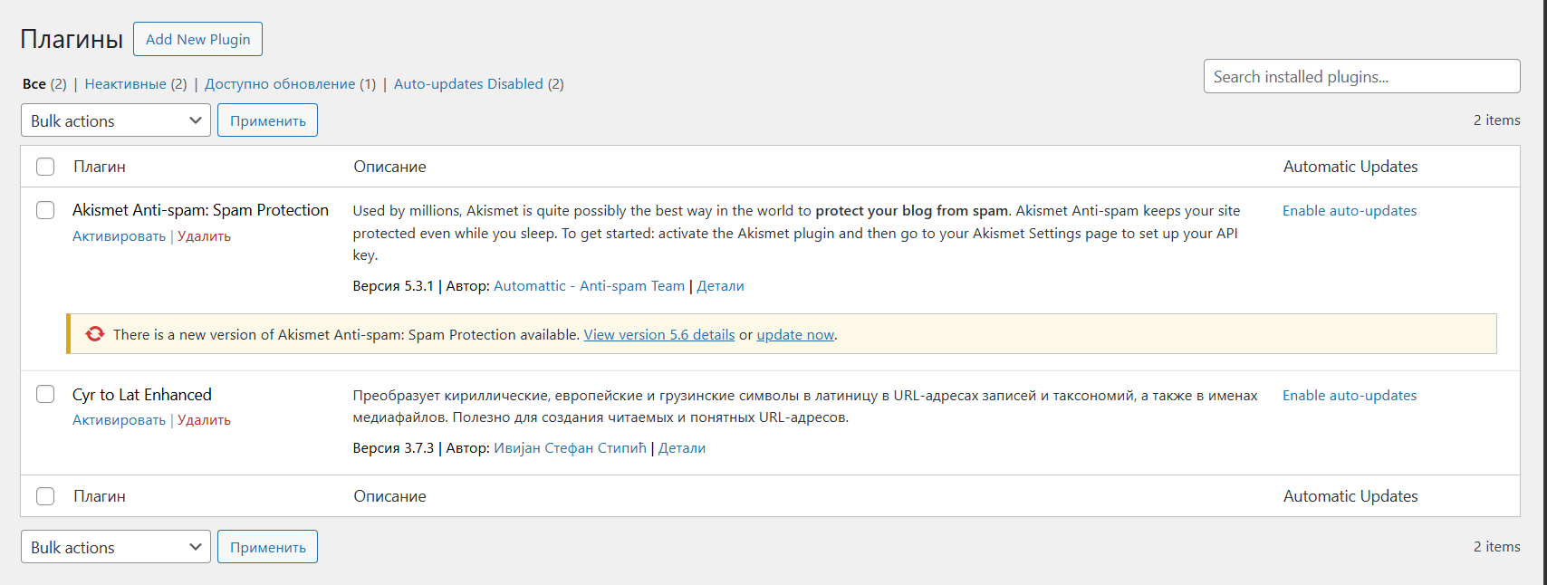
Рисунок 1.16 – Список доступных плагинов
WordPress предоставляет конструктор, позволяющий легко создать структуру записи с изображениями и различными заголовками. Пример иллюстрированной записи на рис 1.17, а список всех записей с принадлежностью к рубрикам представлен на рис 1.18.
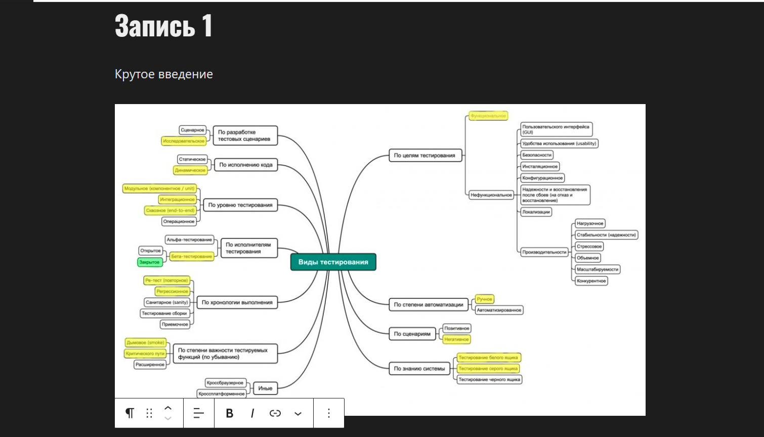
Рисунок 1.17 – Пример записи
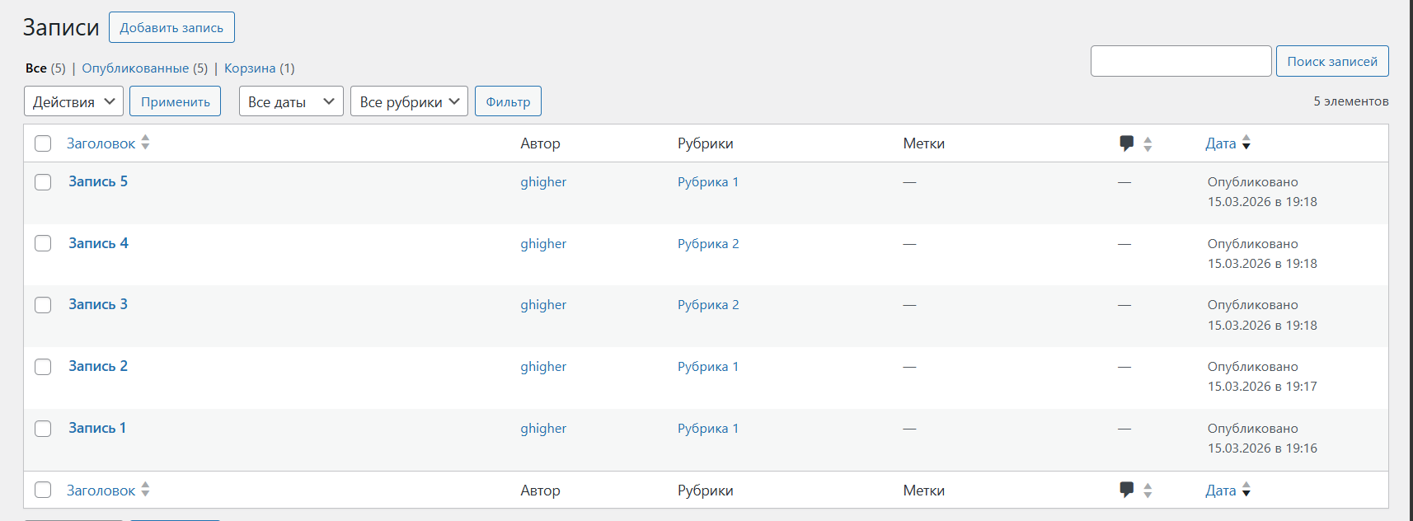
Рисунок 1.18 – Список всех созданных записей
Далее необходимо было передать phpBB3 на сервер и изменить конфиги под директорию нахождения, а также скачать расширение с русским языком и перенести содержимое директории /ru в /language. Выбор языка и страница установки представлены на рис 1.19 и 1.20.
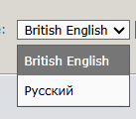
Рисунок 1.19 – Список выбора языка
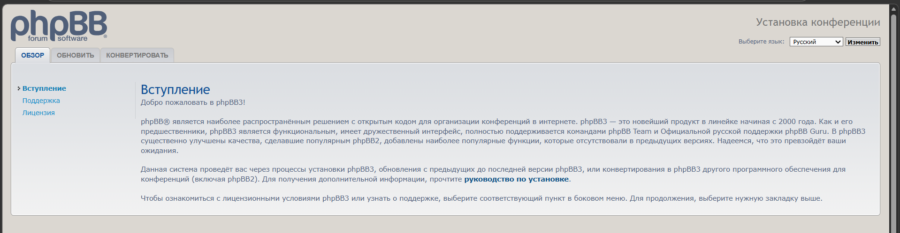
Рисунок 1.20 – Окно установки
После ввода необходимых данных для создания администратора и подключения к созданной бд, в администраторском отделе можно создать форум и разделы в нём. Список разделов в созданном форуме представлен на рис. 1.21.
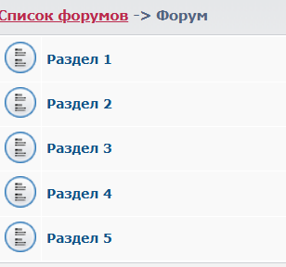
Рисунок 1.21 – Список разделов форума
Предоставление доступа определённым пользователям осуществляется через настройки разделов, интерфейс определения прав и доступа представлен на рис. 1.22.
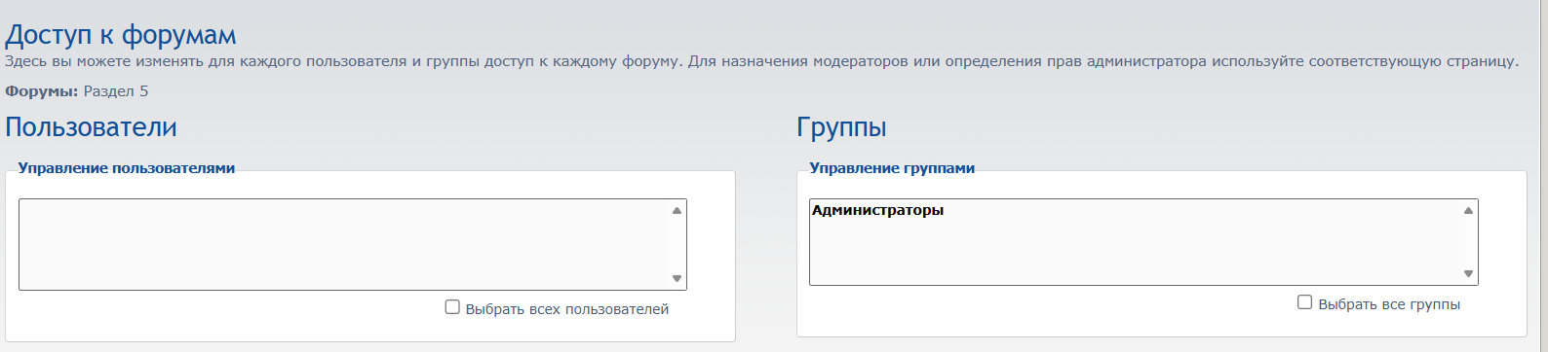
Рисунок 1.22 – Раздел задания прав доступа
Последним веб-сервисом был OwnCloud. Содержимое было соответственно скачано и передано по ftp на сервер и синхронизировано с конфигом. Страница авторизации представлена на рис. 1.23.
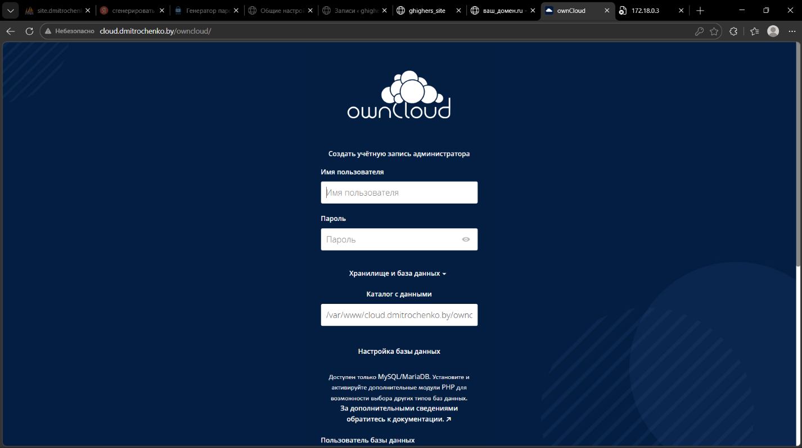
Рисунок 1.23 – Интерфейс авторизации в OwnCloud
После авторизации сразу будет представлен интерфейс со всеми доступными папками и их содержимым. Окно доступных директорий после добавления собственной представлено на рис. 1.24.
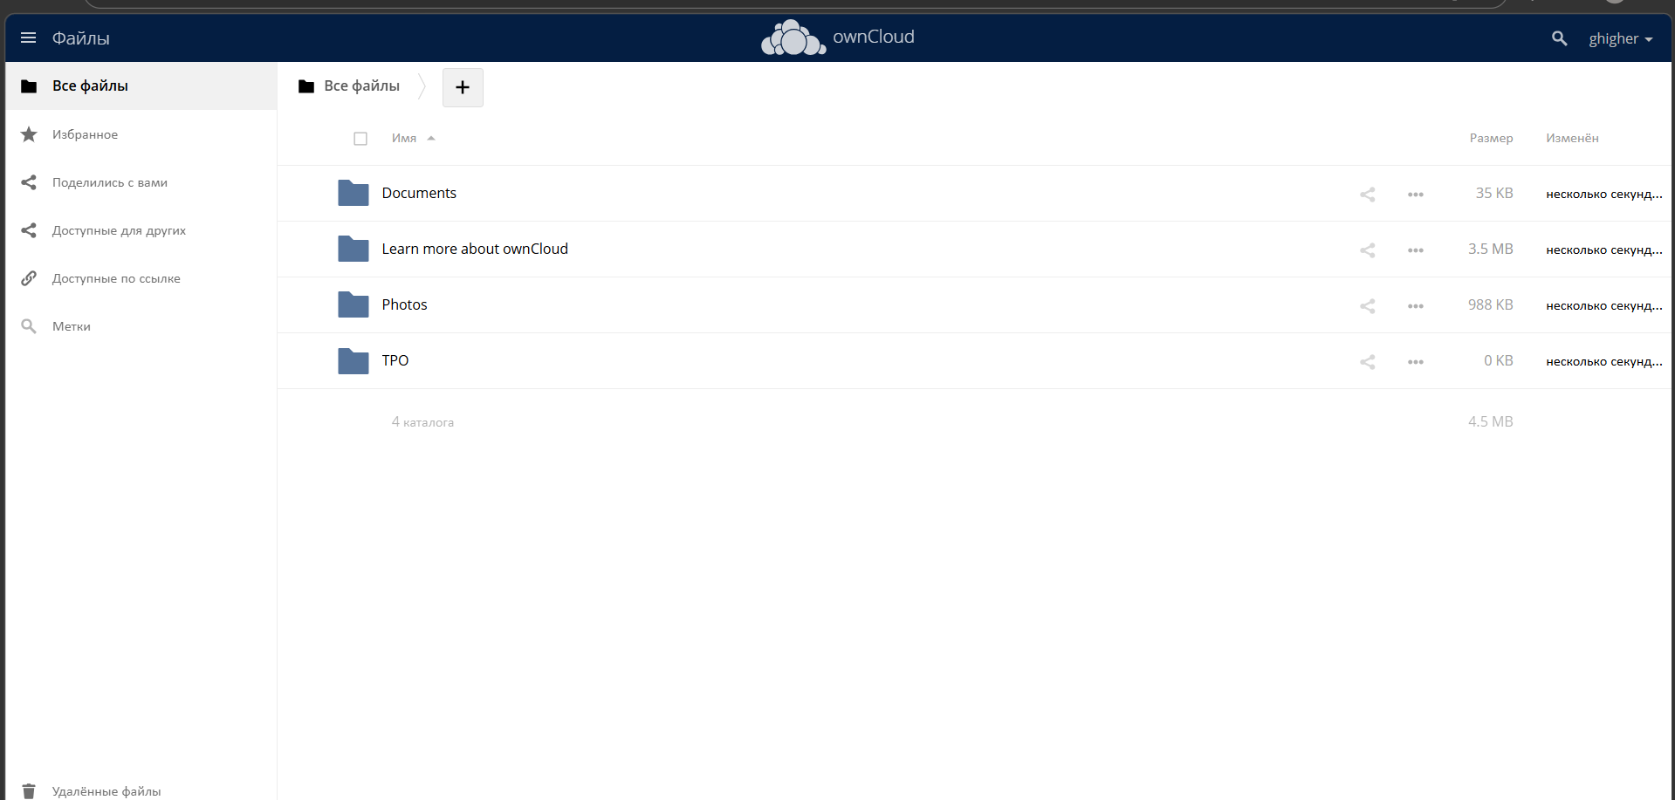
Рисунок 1.24 – Окно доступных директорий
Следующим шагом будет создание пользователя и предоставление ему доступа к папке. Эти операции представлены на рис. 1.25 и 1.26.
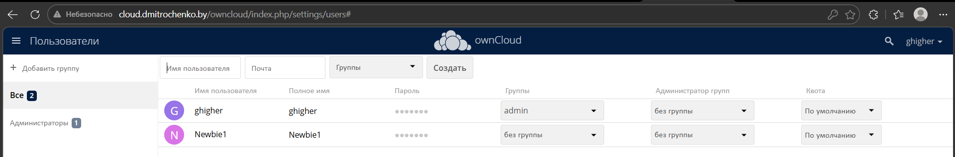
Рисунок 1.25 – Интерфейс создания и список всех пользователей
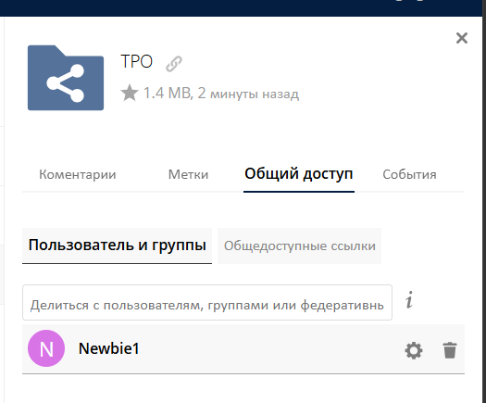
Рисунок 1.26 – Предоставление общего доступа к директории
После предоставления доступа вид директории изменился на представленный на рис. 1.27.
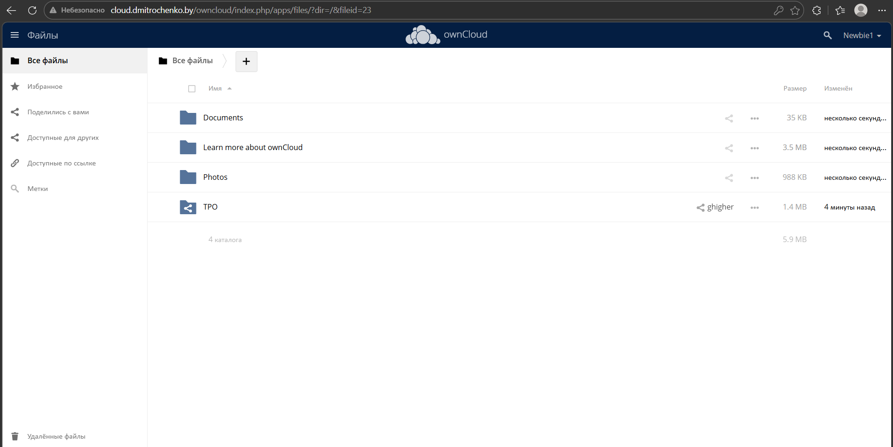
Рисунок 1.27 – Окно доступных директорий после предоставления доступа
Последним заданием стало создание общедоступной ссылки, интерфейс которого представлен на рис. 1.28.
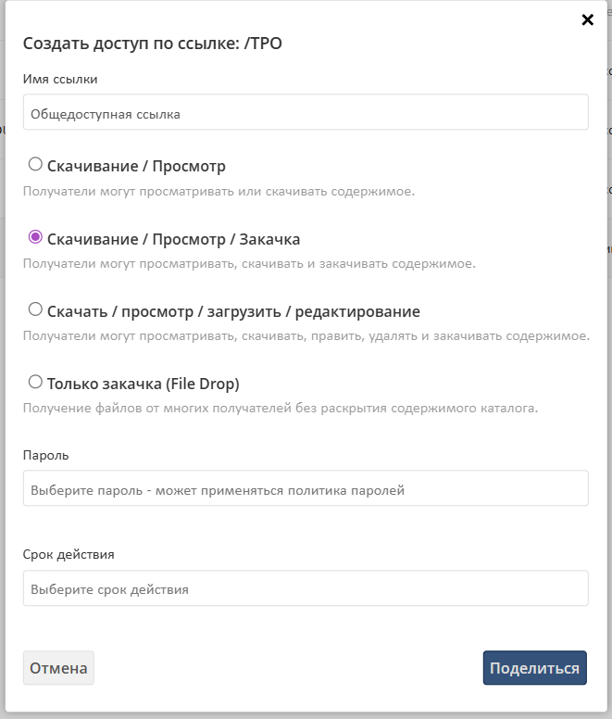
Рисунок 1.28– Окно создания общедоступной ссылки

Заключение
В рамках лабораторной работы на сервере была развернута веб-инфраструктура на базе Ubuntu Server с использованием веб-сервера Apache HTTP Server и интерпретатора PHP. Были настроены виртуальные хосты для нескольких веб-приложений, а также выполнена установка и базовая настройка системы управления контентом WordPress. В административной панели произведена настройка русской локализации, структуры постоянных ссылок, установка дополнительной темы оформления и плагина для транслитерации URL.
Кроме того, на сервере был установлен и настроен движок интернет-форума phpBB. Для форума создан отдельный виртуальный хост и база данных, выполнена первичная настройка системы через веб-интерфейс, включая установку русского языкового пакета. Были созданы тематические разделы форума, настроены права доступа, зарегистрированы пользователи и один из них назначен администратором системы.
Также выполнено развертывание системы облачного хранения файлов ownCloud. После установки произведена начальная настройка подключения к базе данных, создан пользователь и выполнена загрузка файлов в хранилище. Реализовано совместное использование файловых папок между пользователями и создана общедоступная ссылка для доступа к данным. В результате была сформирована полноценная серверная среда, обеспечивающая работу сайта, форума и облачного хранилища на одном сервере.

